**EXAMEN RA5**

**MongoDB**

Albano Díez de Paulino

**Ejercicio1**

**1-A**

Web para crear el cluster

Establecer usuario para la conexión

Crear Primera colección

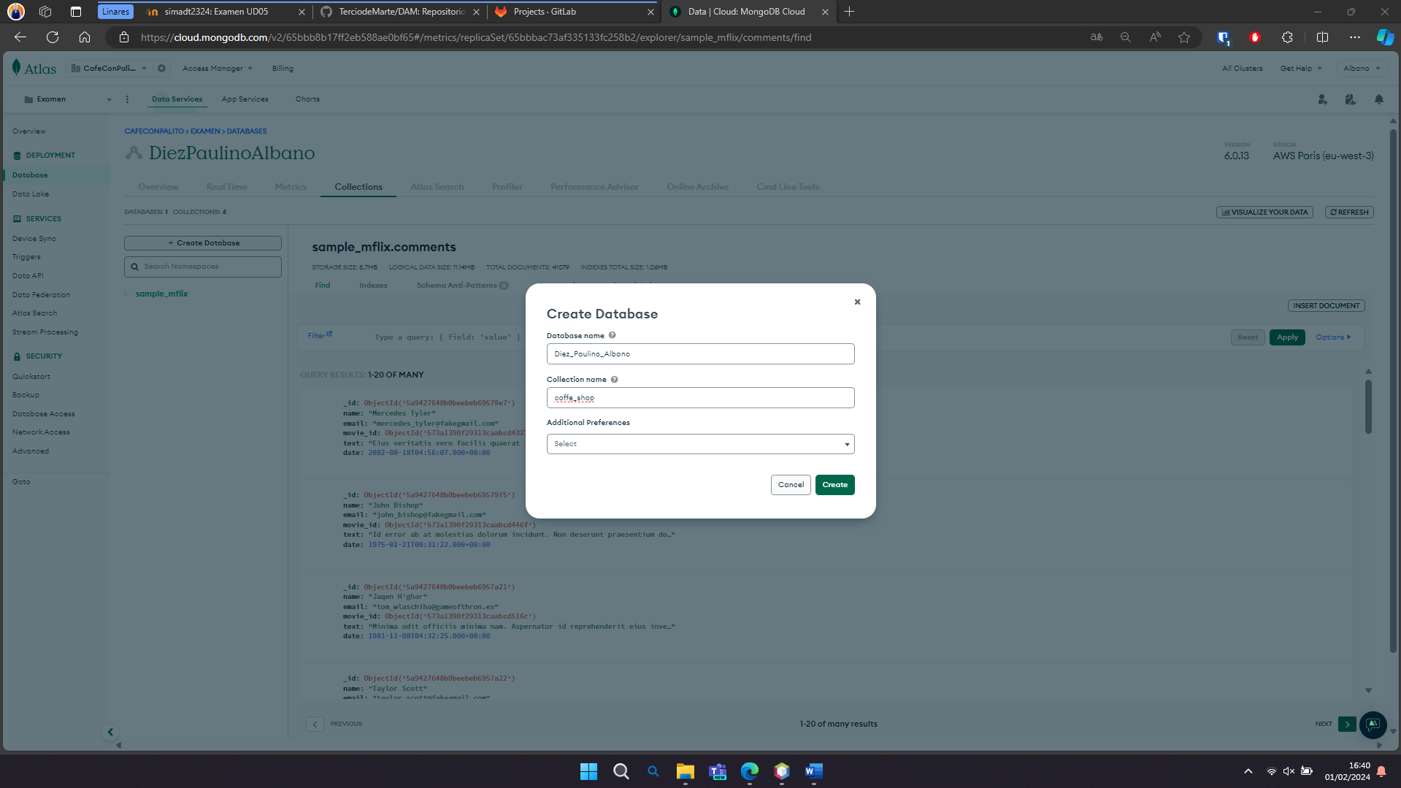

Las dos colecciones creadas

**1B**

Insert documentos en concert_singers

Insert documentos en coffe_shop

validación de la inserción

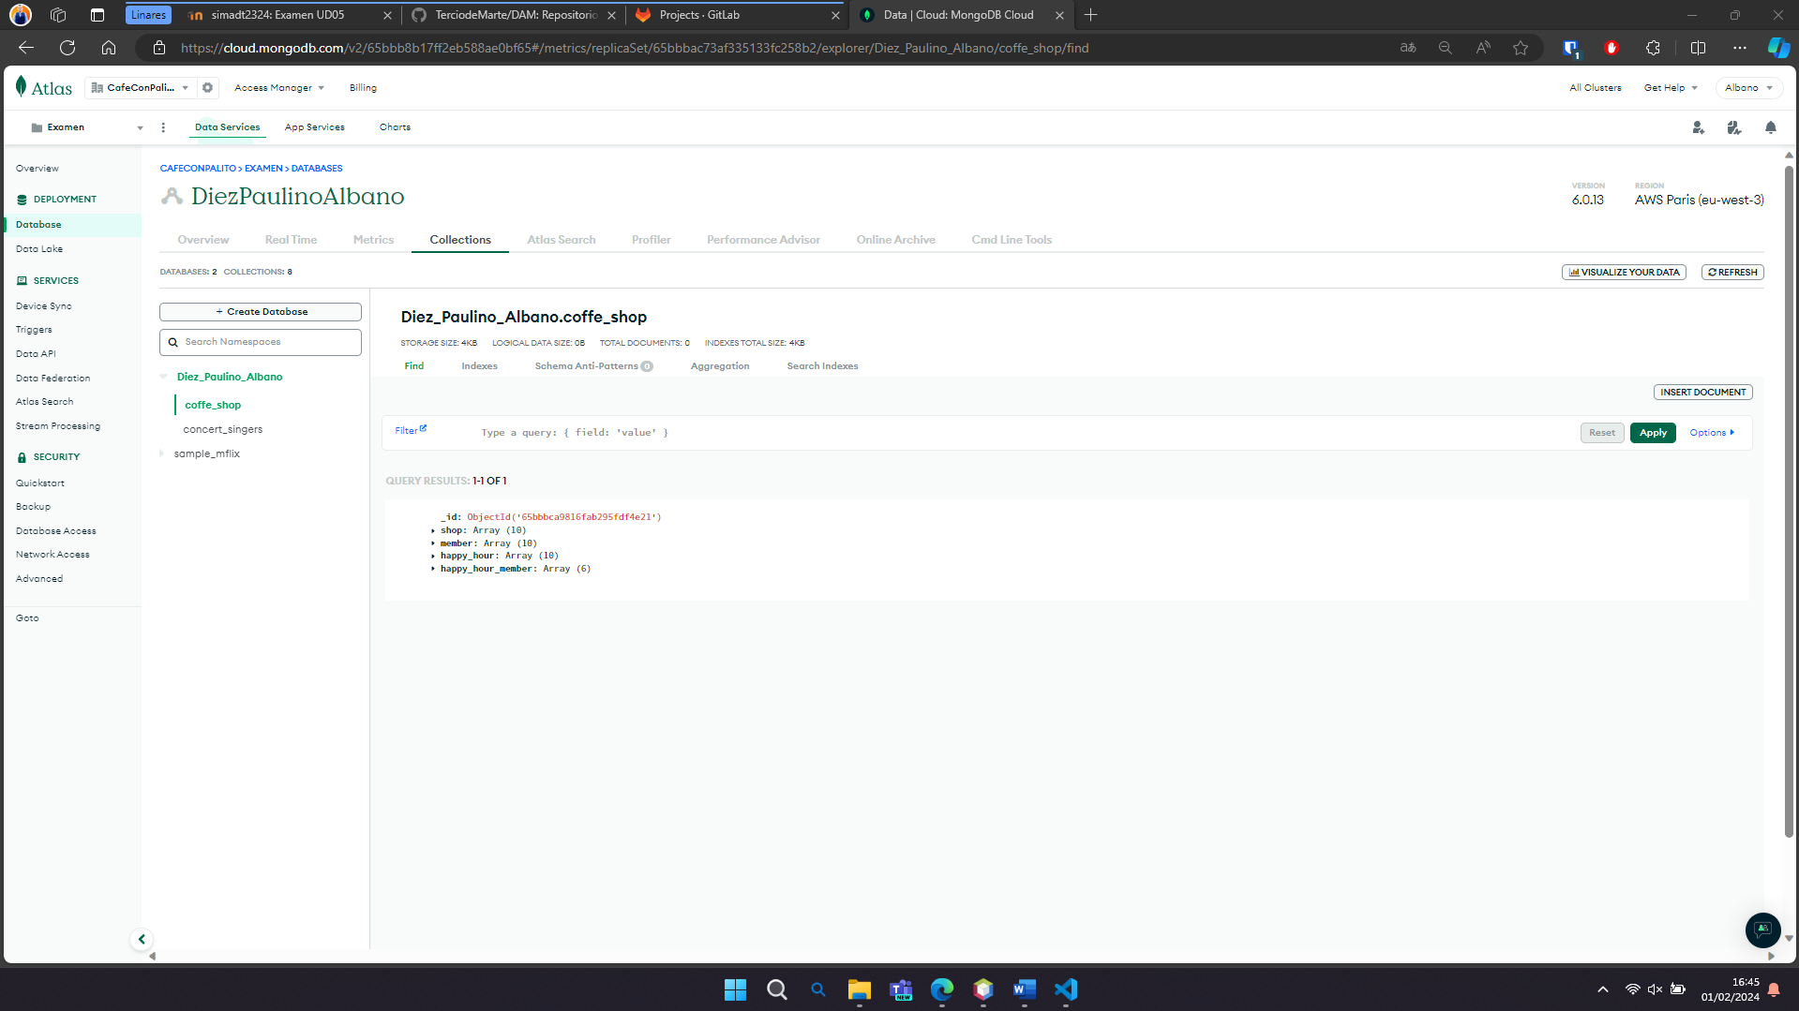

**1C**

Borrado de la colección

Validación del borrado

**Ejercicio 4**

Prueba de ejecución libre de errores

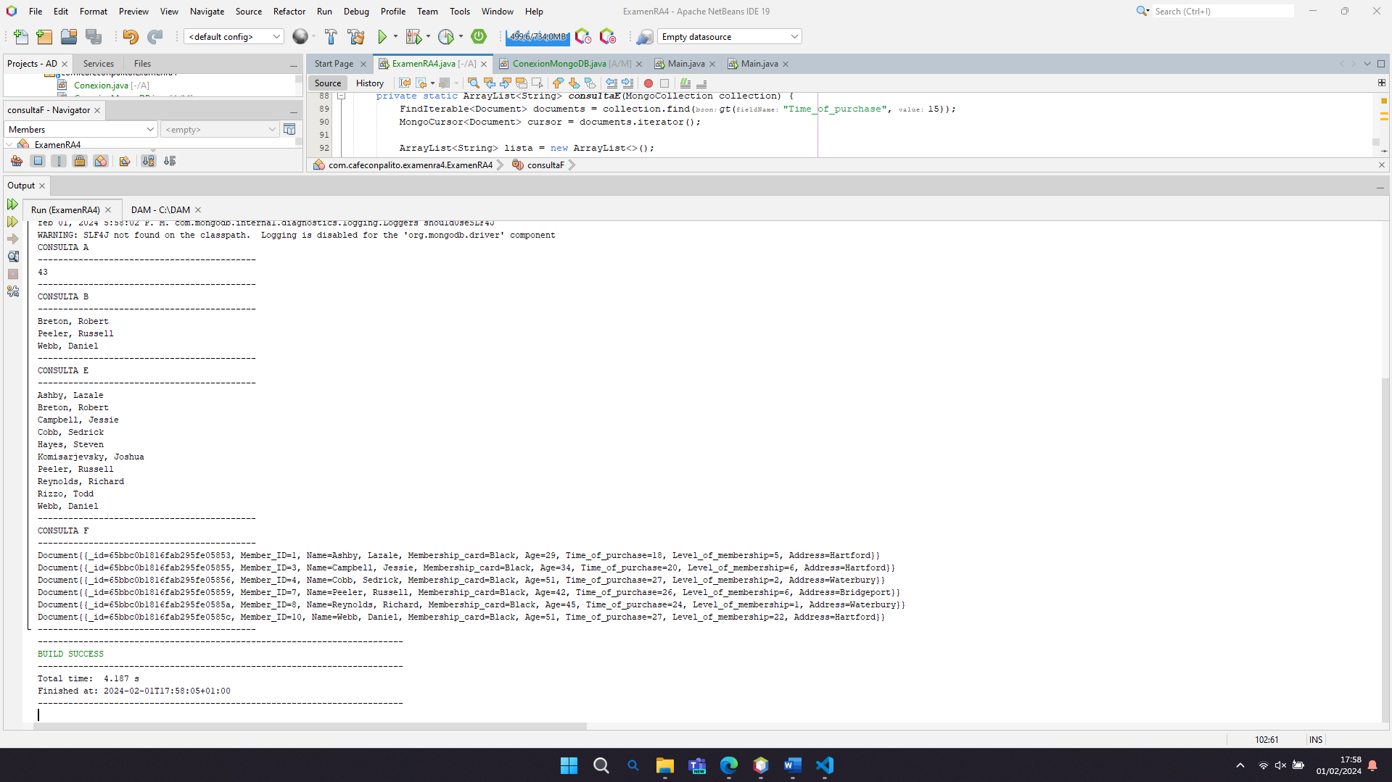

**Ejercicio 5**

Método para insertarme en la base de datos

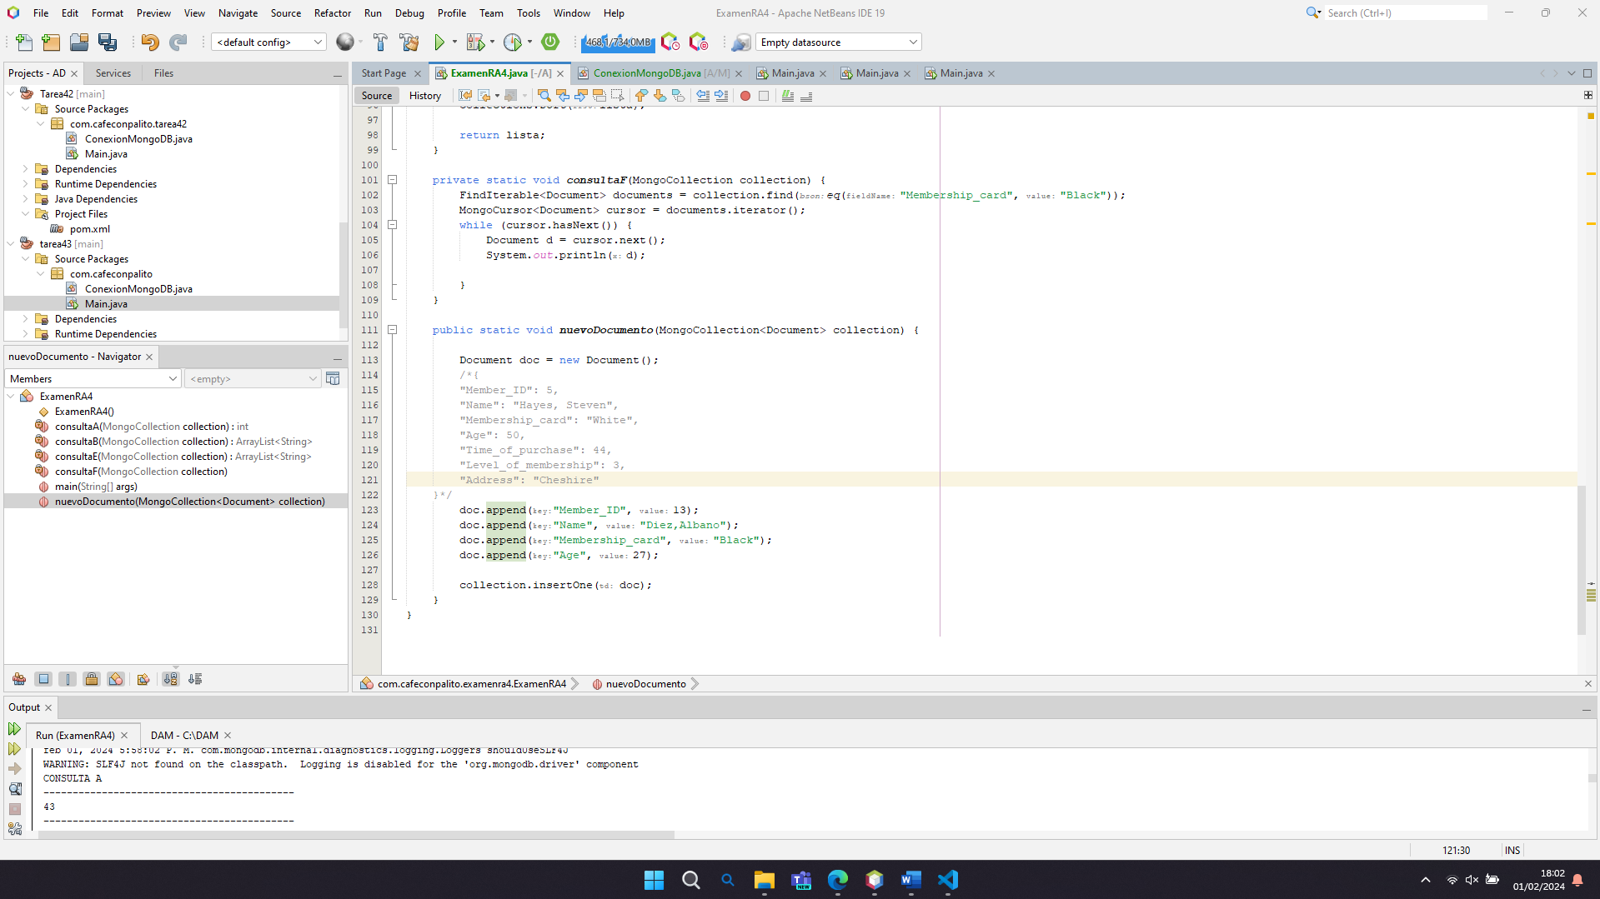

Listar todos los clientes

